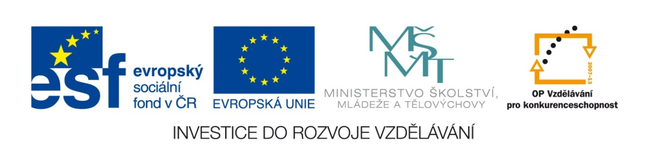

VY_32_INOVACE_15_Vlastivěda_
4.ročník_07_Vodstvo ČR – České řeky

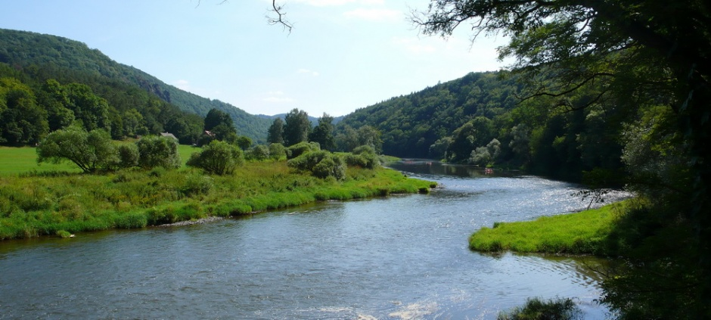

Autor : Mgr.Hana Jarochová, ZŠ a MŠ Hazlov, okr.Cheb
Vytvořeno : září 2012

1. Doplň do mapy k řekám čísla podle zadání.

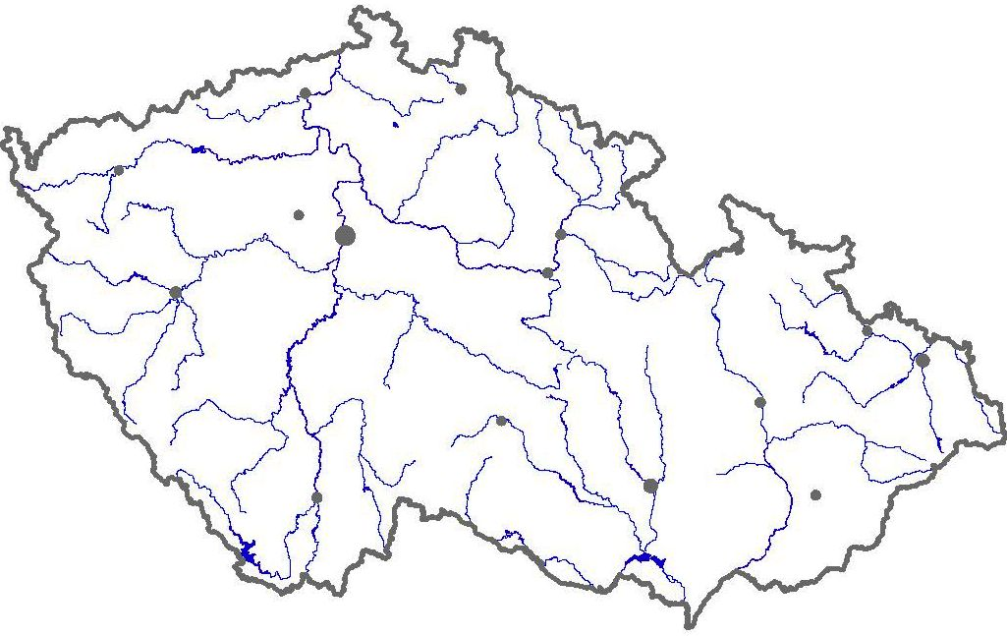

1 Labe
2 Vltava
7.
1.
3.
3 Ohře
4 Sázava
2.
5 Lužnice
8.
4.
6 Berounka
9.
7 Otava
5.
6.
8 Jizera
9 Mže

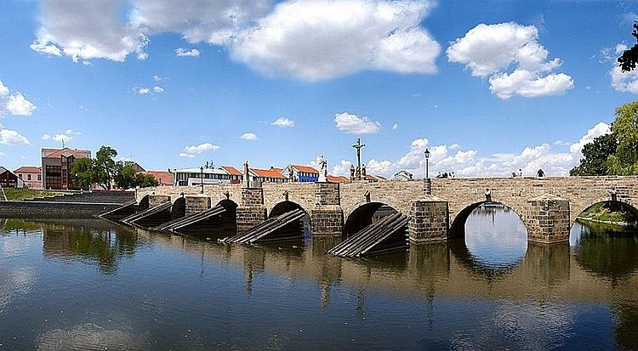
2. Přiřaď k sobě řeky a města, která na nich leží.

Cheb
Jizera

Děčín
Vltava

Havlíčkův Brod
Tábor
Ohře

Berounka
Mladá Boleslav
Otava

Beroun

Lužnice
Praha

Sázava

Labe
Písek

3. Když vypočítáš příklady, zjistíš délky toku příslušných
řek. Potom seřaď řeky od nejdelší po nejkratší.

Labe 830 + 324 = km
Sázava 45 . 5 = km
Vltava 810 – 380 = km

Lužnice 4 . 52 = km
Úslava 8 . 12 = km
Otava 2 . 56 = km
Mže 175 – 69 = km

Ohře 288 + 28 = km
Berounka 72 + 67 = km
Úhlava 36 . 3 = km

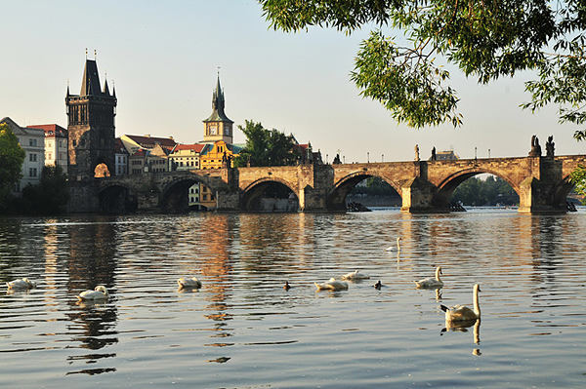

Metodický list
Tento učební materiál je určen pro 4.ročník, Vlastivěda, oblast Naše vlast, část Vodstvo ČR – České řeky. Je vhodný pro práci s interaktivní tabulí a s popisovačem. Je možné ho i vytisknout.

List č. 1
Slouží k procvičení nových vědomostí. Žáci doplňují do mapy volně pohyblivá čísla jednotlivých řek podle zadání. Mohou používat vlastivědné mapy ČR.
Řešení:

4.
9.
8.
7.
6.
5.
3.
2.
1.

List č. 2
Slouží k procvičení orientace na mapě ČR. Žáci k sobě přiřadí volně pohyblivý název řeky a města, kterým řeka protéká. Pracují s vlastivědnou mapou ČR.
Řešení:

Mladá Boleslav
Jizera

Cheb
Ohře

Praha
Vltava

Beroun
Berounka

Písek
Otava

Havlíčkův Brod
Sázava

Tábor
Lužnice
Děčín
Labe

List č. 3
Slouží k získání nových vědomostí o délce toku českých řek, k procvičení matematických operací a porovnávání čísel. Žáci vypočítají příklady u jednotlivých řek, čímž získají délku jejich toku, a potom řeky seřadí od nejdelší po nejkratší.
Řešení:
Labe 830 + 324 = 1154 km

Vltava 810 – 380 = 430 km

Ohře 288 + 28 = 316 km
Sázava 45 . 5 = 225 km

Lužnice 4 . 52 = 208 km
Berounka 72 + 67 = 139 km
Otava 2 . 56 = 112 km

Úhlava 36 . 3 = 108 km
Mže 175 – 69 = 106 km

Úslava 8 . 12 = 96 km

Použité materiály
Vlastivěda pro 4.ročník, Hana Mühlhauserová, nakl. Hanami 2011
Vlastivědné mapy pro 1.stupeň základních škol, nakl. Kartografie Praha 2008
Vlastivěda pro 4.ročník, nakl. SPL- PRÁCE

Použité obrázky
Úvodní list
http://www.pohodasport.cz/wp-content/uploads/berounka.jpg
List č. 1
http://vlast.cz/soubory/nahrane/slepamapka.jpg
List č. 2
http://www.ubytovani-vraz.cz/img/original/27/pisek_most1.jpg
List č. 3
http://img.ephoto.sk/images/content/old/Image/photopoint_cr/praha/praha/D01_8744.jpg

